### Agrega estilos al siguiente HTML para que se vea como en la imagen:

<!DOCTYPE html>

<html>

<head>

<title>El CSS</title>

</head>

<body>

<div class="title-wrapper">

<h1>El CSS</h1>

</div>

<div class="content-wrapper">

<p>CSS está diseñado principalmente para marcar la separación del contenido del documento y la forma de presentación de este, <span>características</span> tales como las capas o layouts, los colores y las fuentes.</p>

<p><span>Esta separación</span> busca mejorar la accesibilidad del documento, proveer más flexibilidad y control en la especificación de características presentacionales, permitir que varios documentos HTML compartan un mismo estilo usando una sola hoja de estilos separada en un archivo .css, y reducir la complejidad y la repetición de código en la estructura del documento.</p>

<div class="subtitle-wrapper">

<h2>Especificación</h2>

</div>

<p>La especificación CSS describe un esquema prioritario para determinar qué reglas de estilo se aplican si más de una regla coincide para un elemento en particular. <span>Estas reglas</span> son aplicadas con un sistema llamado de cascada, de modo que las prioridades son calculadas y asignadas a las reglas, así que los resultados son predecibles.</p>

</div>

</body>

</html>

**Especificaciones**

*Colores: bisque, darkgray, chocolate, white.*

*tamaño del fondo del título: 400px*

*tamaño del fondo del subtítulo: 300px;*

*tamaño de los textos (párrafos): 400px;*

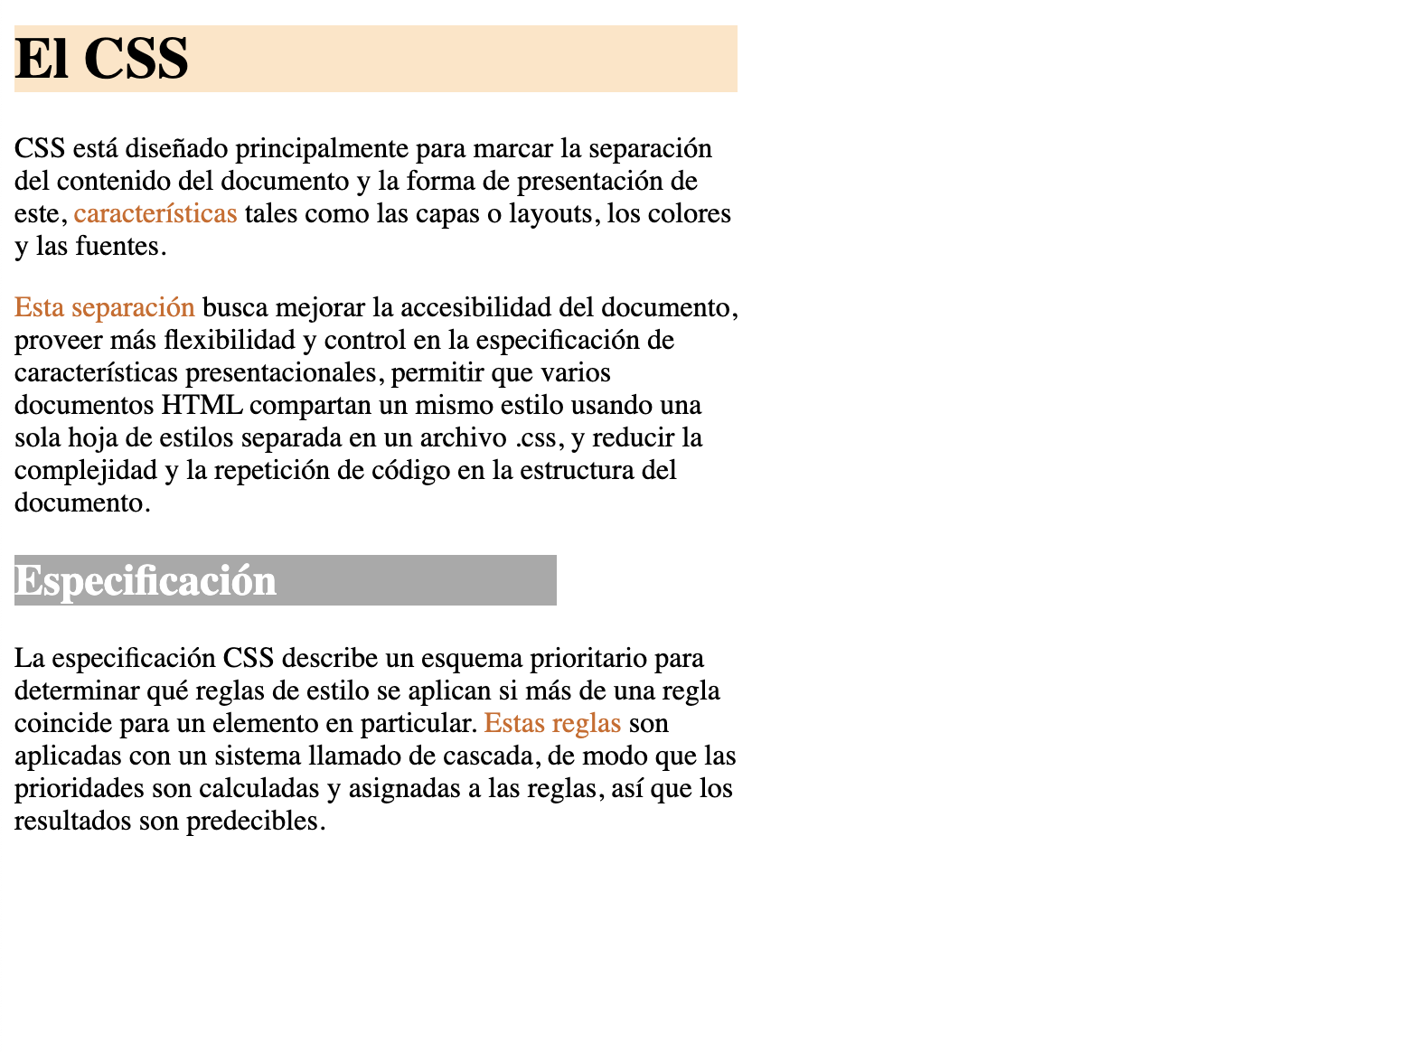

### Construye la estructura en html y agrega estilos para que se vea como en la imagen.

**Consideraciones**

* *usar etiqueta span para cambiar el color de los textos que son más oscuros dentro del párrafo principal.*
* *usar font: Arial, Helvetica, sans-serif; para el título, subtítulo y span.*
* *se puede usar cualquier imagen siempre.*
* *los colores son los siguientes:*
  + *para el título y subtítulo: lightslategrey;*
  + *para el fondo: background-color: rgb(245, 245, 245);*
  + *para el texto general: color: rgb(75, 74, 74);*
  + *para el texto más oscuro y título: color:rgb(0, 0, 0);*
  + *para subtítulo: color: white;*
  + *ancho del contenido: 500px;*



**El texto es el siguiente**

Vos sos el css de mi html

CSS tiene una sintaxis simple y usa un conjunto de palabras clave en inglés para especificar los nombres de varias propiedades de estilo. Una hoja de estilos consiste en una serie de reglas. Cada regla, o conjunto de reglas consisten en uno o más selectores, y un bloque de declaración.

Los selectores

Los selectores declaran qué etiquetas se le aplican a los estilos que coincidan con la etiqueta o atributo señalados en la regla.